Викторина « Созвездие Гагарина»
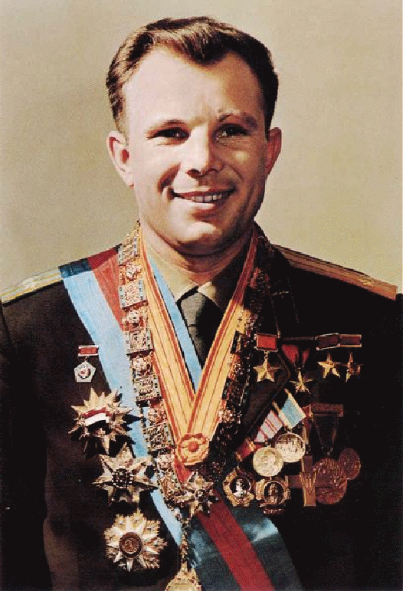

Ю́рий Алексе́евич Гага́рин
9 марта 1934 – 27 марта 1968

Вопросы викторины
1. Юрий Алексеевич Гагарин родился в селе Клушино Смоленской области в 1934 году.
а - в мае
б - в апреле
в - в марте

2. По происхождению Гагарин, из какой семьи?
а - дворянской
б - купеческой
в - крестьянской

3. Мама Гагарина – Анна Тимофеевна работала:
а - поваром
б - свинаркой
в - дояркой

4.Отец Гагарина – Алексей Иванович работал:
а - врачом
б - шофёром
в - плотником

5. 1 сентября 1941года Юра пошёл в школу, в 1-й класс, а в октябре его учёба прервалась. Почему?
а - нужно было помогать отцу
б - село заняли немцы
в - он тяжело заболел

6. В апреле 1943 деревню освободила Красная Армия. Юра:
а- продолжил учиться
б - убежал на фронт
в- уехал в Москву к тёте

7. В мае 1945г. семья Гагариных переехала жить в город Гжатск, где Юра окончил школу и поступил в училище в 1949г. Какое?
а - ремесленное
б - лётное
в - военное

8. В 1951г. Гагарин поступает в Саратовский индустриальный техникум и впервые приходит в Саратовский:
а - планетарий
б - аэроклуб
в - музей

9. В 1955г.- Юрий с отличием закончил учёбу и осенью был призван в армию и проходил службы у нас на Урале. Где?
а - Челябинск
б - Оренбург
в - Екатеринбург

10. В 1957г. Гагарин окончил военное авиационное училище лётчиков в звании:
а - сержанта
б - старшего лейтенанта
в - капитана

11. В декабре 1959г. Гагарин написал заявление, а 3 марта 1960г. приказом главнокомандующего ВВС его зачислили в группу кандидатов в : а - партию
б - космонавты
в - разведчики

12, Кроме Гагарина, на 1-й полёт в космос, было ещё несколько претендентов. Сколько?
а - 5
б - 10
в - 20

13. Для полета в космос был важен рост, вес, здоровье. Каким был рост Юрия Гагарина?
а - 1м.80см.
б - 1м. 65см.
в - 1м. 50см.

14. Старт корабля « Восток» был произведён в 9ч.07 минут по московскому времени 12 апреля 1961г. с космодрома: а – «Домодедово»
б - «Байконур»
в - «Союз»

15. По радио при старте были слышны знаменитые слова Гагарина:
а - «Прорвёмся!»
б - «Поехали!»
в - «Помчались!»

16. Орбитальный полёт первого пилотируемого космического корабля « Восток» продолжался :
а - 1 час 8 минут
б - 38 минут
в - 108 минут

17. Спускаемый аппарат с Гагариным приземлился в Саратовской области неподалёку от города:
а - Энгельса
б - Гжатск
в - Иваново

18. За полёт Гагарину было присвоено внеочередное звание:
а- майор
б - полковник
в - генерал

19 .На Красной площади Гагарину вручили Золотую звезду «Героя Советского Союза» и присвоили новое звание «лётчик- космонавт СССР». Кто его награждал?
а - Иосиф Сталин
б - Никита Хрущёв
в - Леонид Брежнев

20. 27 марта 1968г. самолёт МиГ-15 с Гагариным и его инструктором разбился недалеко от города Киржач Владимирской области. Юрий Гагарин не дожил один год до:
а - 40 лет
б - 30 лет
в - 35 лет

21.В честь Юрия Гагарина названо много улиц, площадей, бульваров, парков, школ, клубов. Именем Гагарина назван астероид, кратер на Луне и даже город. Какой?
а - Киржач
б - Гжатск
в - Энгельс

22. Именем первого космонавта назван также Кубок – «Кубок Гагарина» – главный трофей новообразованной лиги, того вида спорта, который очень любил Гагарин.
а - хоккей
б - футбол
в - шахматы

Правильные ответы
1. Юрий Алексеевич Гагарин родился в селе Клушино Смоленской области в 1934 году.
в - в марте

2. По происхождению Гагарин, из какой семьи?
в - крестьянской

3. Мама Гагарина – Анна Тимофеевна работала:
б - свинаркой

4.Отец Гагарина – Алексей Иванович работал:
в - плотником

5. 1 сентября 1941года Юра пошёл в школу, в 1-й класс, а в октябре его учёба прервалась. Почему?
б - село заняли немцы

6. В апреле 1943 деревню освободила Красная Армия. Юра:
а - продолжил учиться

7. В мае 1945г. семья Гагариных переехала жить в город Гжатск, где Юра окончил школу и поступил в училище в 1949г. Какое?
а - ремесленное

8. В 1951г. Гагарин поступает в Саратовский индустриальный техникум и впервые приходит в Саратовский:
б - аэроклуб

9. В 1955г.- Юрий с отличием закончил учёбу и осенью был призван в армию и
Проходил службы у нас на Урале. Где?
б - Оренбург

10. В 1957г. Гагарин окончил военное авиационное училище лётчиков в звании:
б - старшего лейтенанта

11. В декабре 1959г. Гагарин написал заявление, а 3 марта 1960г. приказом главнокомандующего ВВС его зачислили в группу кандидатов в:
б - космонавты

12, Кроме Гагарина, на 1-й полёт в космос, было ещё несколько претендентов. Сколько?
в - 20

13. Для полета в космос был важен рост, вес, здоровье. Каким был рост Юрия Гагарина?
б - 1м. 65см.

14. Старт корабля « Восток» был произведён в 9ч.07 минут по московскому времени 12 апреля 1961г. с космодрома:
б - «Байконур»

15. По радио при старте были слышны знаменитые слова Гагарина:
б - «Поехали!»

16. Орбитальный полёт первого пилотируемого космического корабля « Восток» продолжался :
в - 108 минут

17. Спускаемый аппарат с Гагариным приземлился в Саратовской области неподалёку от города:
а - Энгельса

18. За полёт Гагарину было присвоено внеочередное звание:
а - майор

19 .На Красной площади Гагарину вручили Золотую звезду «Героя Советского Союза» и присвоили новое звание «лётчик- космонавт СССР». Кто его награждал?
б - Никита Хрущёв

20. 27 марта 1968г. самолёт МиГ-15 с Гагариным и его инструктором разбился недалеко от города Киржач Владимирской области. Юрий Гагарин не дожил один год до:
в - 35 лет

21.В честь Юрия Гагарина названо много улиц, площадей, бульваров, парков, школ, клубов. Именем Гагарина назван астероид, кратер на Луне и даже город. Какой?
б - Гжатск

22. Именем первого космонавта назван также Кубок – «Кубок Гагарина» – главный трофей новообразованной лиги, того вида спорта, который очень любил Гагарин.
а - хоккей

